Projet de NIMP
Pour consultation par les pays
Mai 2006

NORMES INTERNATIONALES POUR LES MESURES PHYTOSANITAIRES

BOIS ÉCORCÉ ET BOIS EXEMPT D’ÉCORCE

Secrétariat de la Convention internationale pour la protection des végétaux
Organisation des Nations Unies pour l’alimentation et l’agriculture
Rome, 200-
TABLE DES MATIÈRES
INTRODUCTION
CHAMP D’APPLICATION
RÉFÉRENCES
DÉFINITIONS
RÉSUMÉ DE RÉFÉRENCE

CONTEXTE

EXIGENCES
1. Exigences générales
1.1 Marchandises réglementées
1.2 Base de la réglementation

2. Exigences spécifiques
2.1 Écorçage
2.2.1 Tolérances en matière d’écorçage
2.1.2 Inspection de vérification de l’écorçage
2.2 Bois exempt d’écorce
2.2.1 Tolérances concernant l’écorce pour le bois exempt d’écorce
2.2.2 Inspection de vérification de l’état exempt d’écorce du bois
2.3 Responsabilités de l’ONPV du pays exportateur
2.4 Non-conformité

Annexe 1
Catégorisation des organismes nuisibles par risque phytosanitaire associé à la présence d’écorce

Appendice 1
Coupe transversale d’un tronc

Appendice 2
Exemples de bois écorcé

Appendice 3
Exemples de bois exempt d’écorce

INTRODUCTION
CHAMP D’APPLICATION
Cette norme donne des orientations pratiques aux Organisations nationales de la protection des végétaux (ONPV) sur la distinction entre le bois non écorcé, le bois écorcé et le bois exempt d’écorce, et sur la façon dont l’élimination de l’écorce peut réduire le risque d’introduction et/ou de dissémination d’organismes de quarantaine associés au bois. Elle fournit également des indications aux ONPV sur l’établissement de niveaux de tolérance pour l’écorce lorsque l’élimination de l’écorce est utilisée à elle seule comme mesure phytosanitaire.

Ces directives ne prennent pas en compte l’efficacité d’autres traitements en association avec l’élimination de l’écorce, et ne donnent pas non plus de justification technique de ces derniers.

RÉFÉRENCES
Analyse du risque phytosanitaire pour les organismes de quarantaine incluant l’analyse des risques pour l’environnement et des organismes vivants modifiés, 2004. NIMP nº 11, FAO, Rome.
Convention internationale pour la protection des végétaux, 1997. FAO, Rome.
Directives pour l’analyse du risque phytosanitaire, 1995. NIMP nº 2, FAO, Rome.
Directives pour la notification de non-conformité et d’action d’urgence, 2001. NIMP nº 13, FAO, Rome.
Directives pour la réglementation de matériaux d’emballages à base de bois dans le commerce international, 2002. NIMP nº 15, FAO, Rome.
Directives pour un système phytosanitaire de réglementation des importations, 2004. NIMP nº 20, FAO, Rome.
Glossaire des termes phytosanitaires, 2005. NIMP nº 5, FAO, Rome.
Système de certification à l’exportation, 1997. NIMP nº 7, FAO, Rome.

DÉFINITIONS
Les définitions des termes phytosanitaires utilisés dans la présente norme peuvent être trouvées dans la NIMP n° 5 (Glossaire des termes phytosanitaires).

Aux fins de la consultation par les pays, la présente section contient également des termes ou définitions qui sont nouveaux ou qui ont été révisés dans le présent projet de norme. Une fois cette norme adoptée, les termes et définitions nouveaux et révisés seront insérés dans la NIMP nº 5, et n’apparaîtront plus dans la norme proprement dite.

Nouveaux termes et définitions
écorce | Couche d’une branche ou d’une racine ligneuse qui se situe à l’extérieur du cambium

Termes et définitions révisés
bois exempt d'écorce | Bois duquel a été retirée toute écorce, à l’exception de l'entre-écorce autour des noeuds et des incrustations d’écorce entre les cernes de croissance
écorçage | Tout procédé conçu pour enlever l’écorce du bois. Le bois après écorçage n'est pas nécessairement exempt d’écorce

RÉSUMÉ DE RÉFÉRENCE
Selon l’origine et la destination, le bois non traité présente un risque de transport d’organismes de quarantaine. Certaines ONPV exigent du bois écorcé ou exempt d’écorce à l’importation. Ces directives donnent des avis aux ONPV en ce qui concerne les conditions minimales s’appliquant au bois écorcé ou exempt d'écorce et à un système d'identification du bois conforme. Elles contiennent également des indications pour la vérification de la conformité et les mesures à appliquer en cas de non-conformité.

CONTEXTE
Le bois non exempt d’écorce peut constituer une filière pour l’introduction et la dissémination d’organismes de quarantaine. Le niveau de risque dépend d’un grand nombre de facteurs tels que le type de marchandise, l’origine et tout traitement appliqué au bois.

L’écorçage effectué selon les procédés habituels dans le commerce ne permet généralement pas d’éliminer toute l’écorce des grumes. Il est admis qu’il peut rester après l’écorçage 3 pour cent environ de l’écorce des conifères et 10 pour cent environ de l’écorce des feuillus.

Certaines Organisations nationales de la protection des végétaux (ONPV) appliquent l’écorçage ou l’état exempt d’écorce en tant que mesure phytosanitaire pour gérer le risque associé au transport du bois. Il y a, en matière d’interprétation par les ONPV de ce qui constitue du bois écorcé et du bois exempt d’écorce, des différences qui ont souvent une incidence sur le commerce international du bois.

Lorsque les mesures phytosanitaires d’écorçage et d’élimination complète de l’écorce du bois sont considérées comme insuffisantes pour faire en sorte que tous les risques phytosanitaires soient suffisamment gérés, ces mesures peuvent être appliquées en association avec d'autres traitements. Ou bien d'autres traitements peuvent ne pas nécessiter l'élimination de l'écorce. En outre, dans certains cas, l'élimination de l'écorce peut rendre plus efficaces d'autres traitements et peut faciliter l'inspection visuelle.

L’entre-écorce autour des nœuds (c’est-à-dire les parties de l’écorce qui se sont incrustées pendant la croissance annuelle) et les incrustations d’écorce (c’est-à-dire les parties d’écorce situées entre les cernes de croissance) ne sont pas considérées comme présentant un risque phytosanitaire (on trouvera à l'appendice 1 une coupe transversale d'un tronc d'arbre).

EXIGENCES
1. Exigences générales
1.1 Marchandises réglementées
La présente norme s’applique au bois et à tous les produits dérivés du bois, à l’exception:
- du contre-plaqué, des panneaux de particules, des panneaux de particules orientées (OSB), du bois de placage et autres produits fabriqués en utilisant de la colle, de la chaleur et de la pression ou plusieurs de ces techniques
- de la sciure, de la laine de bois, des copeaux de bois
- du bois mince d’une épaisseur de 6 mm ou moins.

1.2 Base de la réglementation
Certaines ONPV exigent l’écorçage en tant que mesure phytosanitaire. L’écorçage des grumes peut être effectué industriellement dans le cadre du traitement du bois visant à enlever une grande partie de l'écorce. L'écorçage peut réduire convenablement le risque phytosanitaire dû aux gros insectes xylophages en limitant les possibilités que les larves se nourrissent dans le cambium. Pour les insectes beaucoup plus petits, tels que les scolytes, le processus d’écorçage peut laisser suffisamment d’écorce pour que les larves terminent leur cycle biologique. La région située à la base des branches, par exemple, attire particulièrement certains scolytes et par conséquent, l’écorçage n’est pas toujours une mesure phytosanitaire adéquate. Il peut aussi n’avoir qu’un effet limité contre certains champignons. On trouvera à l’annexe 1 une classification systématique des risques phytosanitaires associés à la présence d’écorce.

Bien que de nombreux risques phytosanitaires soient réduits par l’écorçage, les ONPV devraient tenir compte du fait que dans certains cas, l'écorce résiduelle après écorçage peut présenter un risque. Par exemple, on trouve toujours de l'écorce résiduelle à l'endroit où le tronc s'élargit à la base d'un arbre, en particulier à l'endroit où il y a des racines de contrefort et autour des noeuds des branches. On sait que ces régions sont les endroits préférés d'invasion et de ponte des scolytes. En pareil cas, une autre mesure phytosanitaire peut être nécessaire. On peut par exemple exiger que le bois soit exempt d’écorce.

On ne devrait pas exiger de mesures phytosanitaires lorsqu'il y a des preuves que le risque phytosanitaire est convenablement géré ou absent. Cela peut être dû à l'origine (qui peut être une zone exempte) ou à l'ordre, au genre ou à l'essence concernée. Par exemple, pour le bois tropical de feuillu importé dans un pays tempéré, l’élimination de l’écorce peut ne pas être nécessaire. Les ONPV des pays importateurs devraient établir si l’élimination de l’écorce est techniquement justifiée avant de l’appliquer en tant qu’exigence phytosanitaire.

2. Exigences spécifiques
2.1 Écorçage
L’écorçage peut être considéré comme une exigence suffisante lorsqu’il est assez efficace contre des organismes nuisibles dont la présence dans le pays d'origine est connue et qui sont tributaires de l'écorce pour certains ou pour l'ensemble de leurs stades de développement. Son emploi peut être limité à certaines périodes de l'année, selon la période d'émergence des organismes nuisibles dans le pays exportateur et de transformation ultérieure dans le pays importateur, ou il peut être associé à une autre mesure lorsqu'il ne permet pas à lui seul de gérer le risque phytosanitaire.

    - Tolérances en matière d’écorçage
Les ONPV peuvent envisager d’établir des tolérances pour les quantités d’écorce résiduelle, outre les critères énoncés dans la NIMP nº 11 (Analyse du risque phytosanitaire pour les organismes de quarantaine, incluant l’analyse des risques pour l’environnement et des organismes vivants modifiés, 2004), et devraient prendre en considération les éléments suivants:
- essence liée à l’épidémiologie de l’organisme nuisible
- épaisseur de l’écorce
- pour les espèces tributaires de l’écorce, la quantité d’écorce résiduelle
- dimensions et configuration des galeries creusées par les insectes
- la question de savoir si le développement des organismes nuisibles a lieu à l'intérieur ou au-dessous de l'écorce
- teneur en eau et température du bois favorables au développement de l’organisme nuisible
- conditions climatiques et saisonnières nécessaires pour favoriser le développement des organismes nuisibles d’un bout à l'autre des phases de récolte, d'entreposage et de transport
- infestation potentielle de l'écorce résiduelle et du bois
- type de marchandise (grumes, bois scié, copeaux)
- possibilités de passage des organismes nuisibles d’une essence à une autre.

Lorsque l’écorçage est exigé en tant que mesure phytosanitaire, les ONPV peuvent envisager une tolérance en vertu de laquelle chaque pièce de bois ne devrait pas avoir d'écorce sur plus de 10 pour cent de sa superficie totale. Les ONPV devraient tenir compte du fait que la forme et les dimensions des morceaux d’écorce auront une incidence sur le niveau de risque. Par exemple, un morceau d’écorce ayant la forme et les dimensions d’une feuille de papier (format A4 ou lettre) correspond à un risque plus élevé qu'une longue bande étroite ayant la même surface. On trouvera à l’appendice 2 des exemples de bois écorcé répondant aux tolérances générales spécifiées.

2.1.2 Inspection de vérification de l’écorçage
Il faudrait s’assurer lors de l’inspection qu’aucune tolérance fixée par l’ONPV importatrice n’a été dépassée. Cependant, pour donner quelques indications aux ONPV qui n’ont pas établi de tolérances, on peut dire que l’écorçage devrait au moins enlever la plus grande partie de l'écorce du bois.

2.2 Bois exempt d’écorce
Parfois, lorsque les plus petits morceaux d’écorce peuvent présenter un risque, les ONPV peuvent exiger que le bois soit exempt d’écorce comme mesure phytosanitaire lorsque cette mesure est techniquement justifiée, par exemple dans les cas suivants:
- lorsqu’un risque phytosanitaire spécifique est identifié et peut être supprimé par élimination complète de l’écorce
- le bois qui est assujetti à l’application d’un autre traitement et lorsque celui-ci est insuffisant pour éliminer tous les risques phytosanitaires, y compris la réinfestation
- lorsque la présence d’écorce peut avoir un effet négatif sur l’efficacité d’un autre traitement nécessaire pour atténuer les risques phytosanitaires.

2.2.1 Tolérances concernant l’écorce pour le bois exempt d’écorce
Le bois exempt d’écorce ne devrait généralement pas contenir d’écorce au-dessus de la couche cambiale. Cependant, les ONPV peuvent autoriser des tolérances spécifiées pour l’écorce résiduelle, par exemple:
- les dimensions maximales de chaque morceau d’écorce par pièce de bois
- le nombre maximal ou la superficie totale d’écorce sur chaque pièce de bois
- le nombre maximal de pièces de bois ayant de l’écorce résiduelle.

2.2.2 Inspection de vérification de l’état exempt d’écorce du bois
Lorsque les ONPV exigent que le bois soit exempt d'écorce, la marchandise ne devrait plus présenter aucune trace visible d'écorce. Dans de nombreux cas, ce bois peut contenir des traces de cambium, qui peuvent apparaître comme un tissu brun décoloré à la surface du bois. En outre, le bois exempt d’écorce peut aussi contenir de l’entre-écorce autour des nœuds et des incrustations d’écorce entre les cernes de croissance, mais il ne devrait en règle générale présenter aucune trace de la couche de tissu située au-dessus du cambium. Cependant, si une tolérance spécifique n’a pas encore été déterminée, la détection occasionnelle de très petites surfaces (par exemple de la taille d’une carte de crédit) peut être autorisée, à condition qu’elles ne présentent aucun signe de la présence d’organismes nuisibles. On trouvera à l’appendice 3 des exemples de bois exempt d’écorce acceptable.

2.3 Responsabilités de l’ONPV du pays exportateur
L’ONPV du pays exportateur est responsable de l’application des mesures phytosanitaires, de la certification des exportations et/ou des systèmes de marquage (s’ils sont employés) certifiant la conformité aux mesures prescrites.

2.4 Non-conformité
En cas de non-conformité, l’ONPV du pays exportateur devrait être informée conformément à la NIMP nº 13 (Directives pour la notification de non-conformité et d’action d’urgence).

AnnexE 1

CatÉgorisation DES ORGANISMES NUISIBLES PAR RISQUE PHYTOSANITAIRE ASSOCIÉ À LA PRÉSENCE D’ÉCORCE

Effet de l’élimination de l’écorce sur le risque phytosanitaire | Groupe d’organismes nuisibles
L’élimination de l’écorce réduit le risque phytosanitaire | Cerambycidae*
L’élimination de l’écorce réduit le risque phytosanitaire | Curculionidae*
L’élimination de l’écorce réduit le risque phytosanitaire | Buprestidae*
L’élimination de l’écorce réduit le risque phytosanitaire | Champignons
L’élimination de l’écorce réduit le risque phytosanitaire | Lepidoptera
L’élimination de l’écorce réduit le risque phytosanitaire | Scolytidae*
L’élimination de l’écorce réduit le risque phytosanitaire | Siricidae
L’élimination de l’écorce n’est pas suffisante pour réduire le risque phytosanitaire | Anobiidae
 | Bostrychidae
 | Isoptera (termites, non limités au bois)
 | Lyctidae
 | Nématodes

* Pour certaines espèces, l’écorçage peut ne pas être une mesure phytosanitaire appropriée lorsque l’insecte termine son cycle biologique dans le bois ou dans l’écorce résiduelle. Pour d’autres espèces, l’élimination complète de l’écorce peut ne pas être une mesure phytosanitaire satisfaisante si l’insecte termine son cycle biologique dans le bois.
AppendiCE 1

COUPE TRANSVERSALE D’UN TRONC

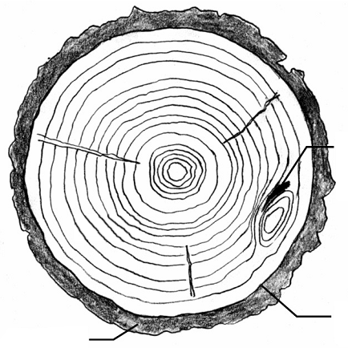
entre-écorce autour d’un noeud
cambium vasculaire
écorce
Appendice 2

EXEMPLES DE BOIS ÉCORCÉ

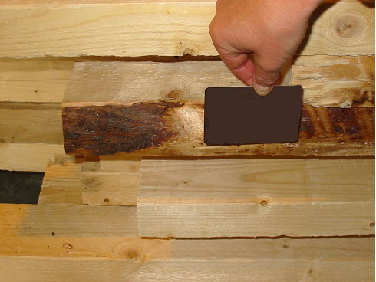
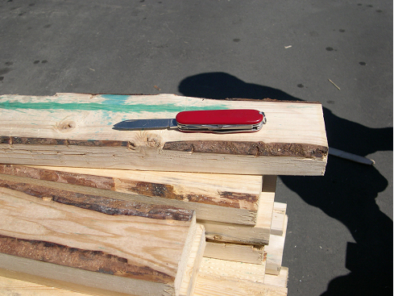
écorce
écorce
cambium vasculaire
carte de crédit
Appendice 3
EXEMPLES DE BOIS EXEMPT D’ÉCORCE
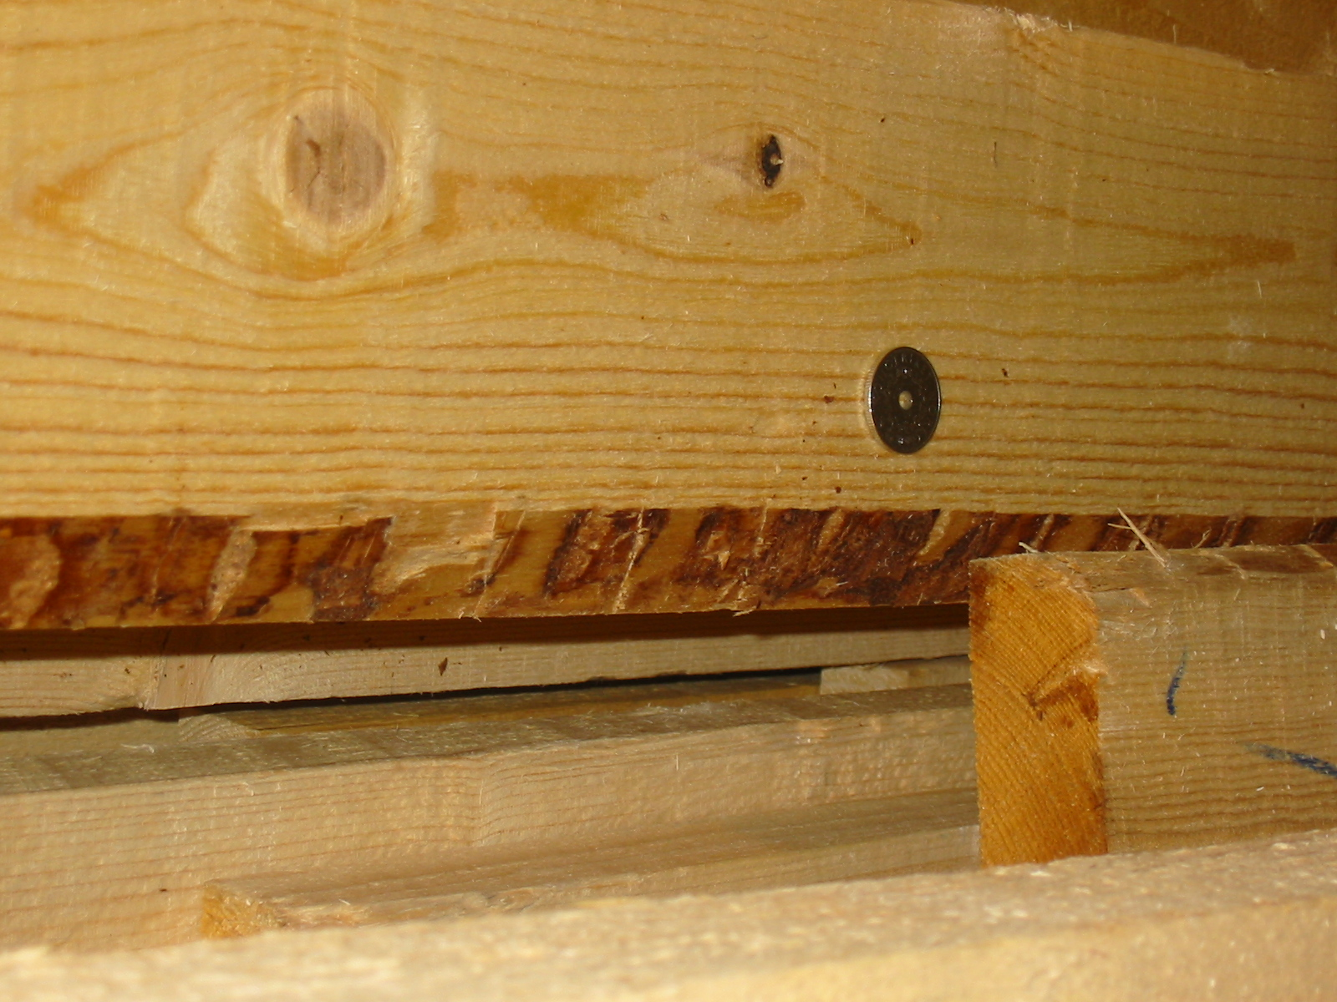
cambium vasculaire

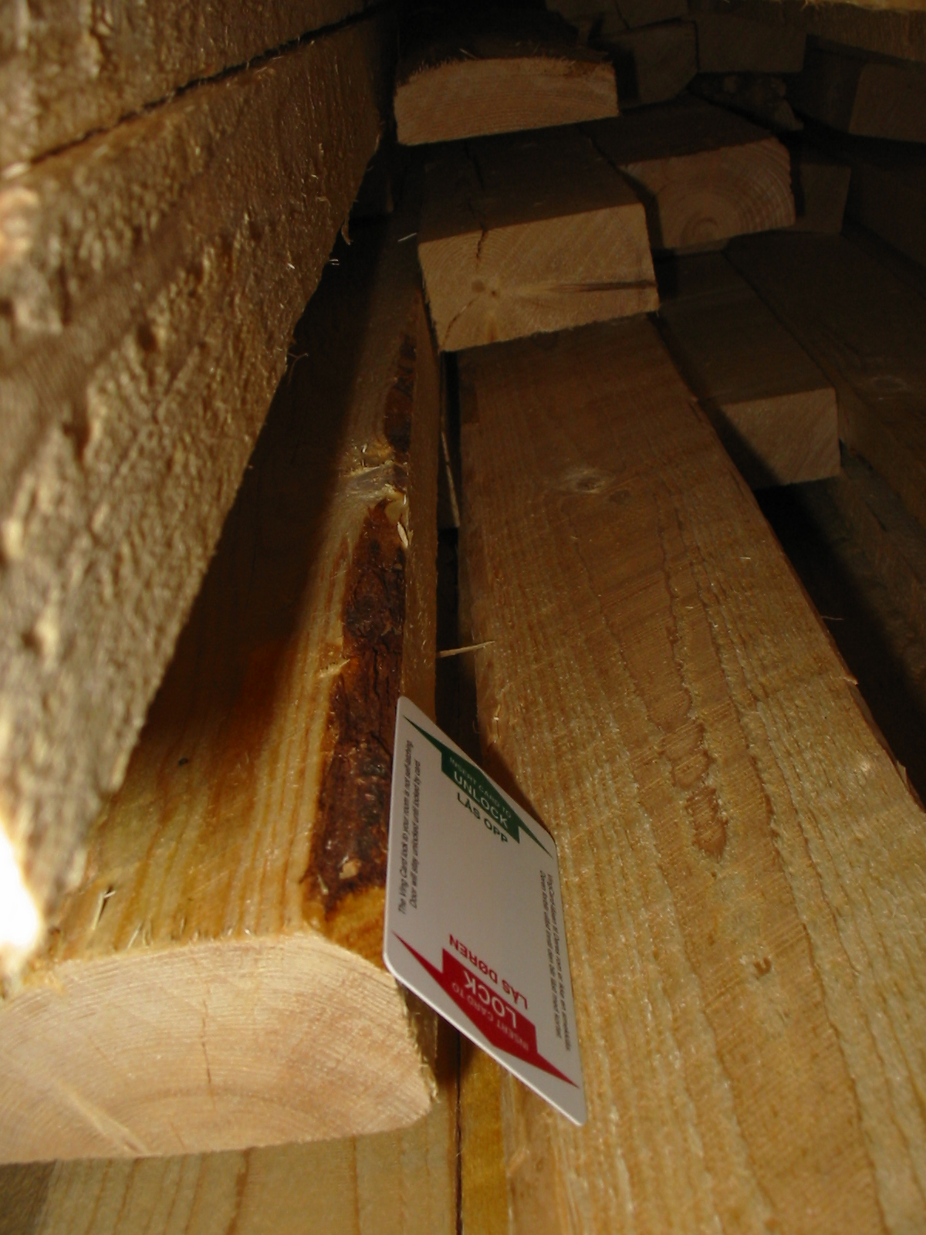

écorce
(< carte de crédit)

cambium vasculaire

La présente annexe constitue une partie officielle de la norme.
Le présent appendice ne constitue pas une partie officielle de la norme. Il est fourni pour information uniquement.
Le présent appendice ne constitue pas une partie officielle de la norme. Il est fourni pour information uniquement.
Le présent appendice ne constitue pas une partie officielle de la norme. Il est fourni pour information uniquement.

